江苏省固体（危险）废物

跨省（市）转移实施方案

申请单位：常州大维环境科技有限公司（公章）

填报日期：2021年04月25日

江苏省环境保护厅制

申请者声明

我代表申请单位郑重承诺：本实施方案所填资料是完整的和真实的。转移的危险废物名称、类别、代码、数量与实际相符。危险废物接受单位具备相应的处置利用能力和污染防治措施。委托有资质单位进行运输并按照制定的运输路线运输，保证转移的废物均到达接收单位进行安全处置处理，对转移过程中可能产生的环境风险提出合理的控制措施，实行跨省（市）转移网上报告，承担转移全过程监控责任。

法人代表签字：
2021年4月25日

第一部分：拟转移废物基本情况
表1 废物产生情况
废物产生企业概况（企业投产时间、主要经营范围及规模）

本项目于2018年1月工程建设、设备安装基本结束，2018年4月12日取得危废经营许可证（1年）。2019年6月换证，2020年7月第二次换证，2021年3月第三次换证。经营废物的类别： HW02、HW03、HW04、HW05、HW06、HW08、HW09、HW11、HW12、 HW13、HW14、HW16、HW17（仅限336-064-17）、HW19、HW33、HW37、HW38、 HW39、HW40、HW45、HW49（仅限309-001-49、900-039-49、900-041-49、900-044-49、900-045-49、900-046-49、900-047-49）
合计总量：9000吨/年

产品及产废情况
产品情况 |  |  | 产生危险废物情况
产品名称 | 主要成分化学名 | 年产量 | 废物名称 | 年产生量
/ | / | / | 炉渣  （熔炼渣） | 1800吨
/ | / | / | 飞灰  （熔炼渣） | 1309.2吨
表2 与申请转移废物相关的生产工艺
文字描述及工艺流程图
文字描述：
本项目焚烧工艺采用回转窑+二燃室焚烧炉+余热锅炉+急冷塔+干式脱酸塔+布袋除尘器+二级洗涤塔（水洗+碱液）+烟气再加热后烟囱排放。
危险废物焚烧生产线主要包括以下主要单元：
⑴进料系统（含固体、废液暂存及进料系统）；
⑵焚烧系统（炉窑系统、助燃空气系统、辅助燃烧系统、废液喷烧系统）；
⑶余热利用系统（余热锅炉及附属水处理设施、蒸汽冷凝系统）；
⑷烟气净化及排放系统（含急冷、除尘、脱酸等系统）；
⑸炉渣及飞灰收集系统；
⑹辅助系统（如水、压缩空气等）。
危废收集车进入厂区后，经称重、取样、化验合格后，先进入暂存仓库，经预处理后进入焚烧车间。焚烧产生的烟气经处理达标后排放；灰渣进入灰渣暂存库暂存后批量外运处理。

工艺流程图：

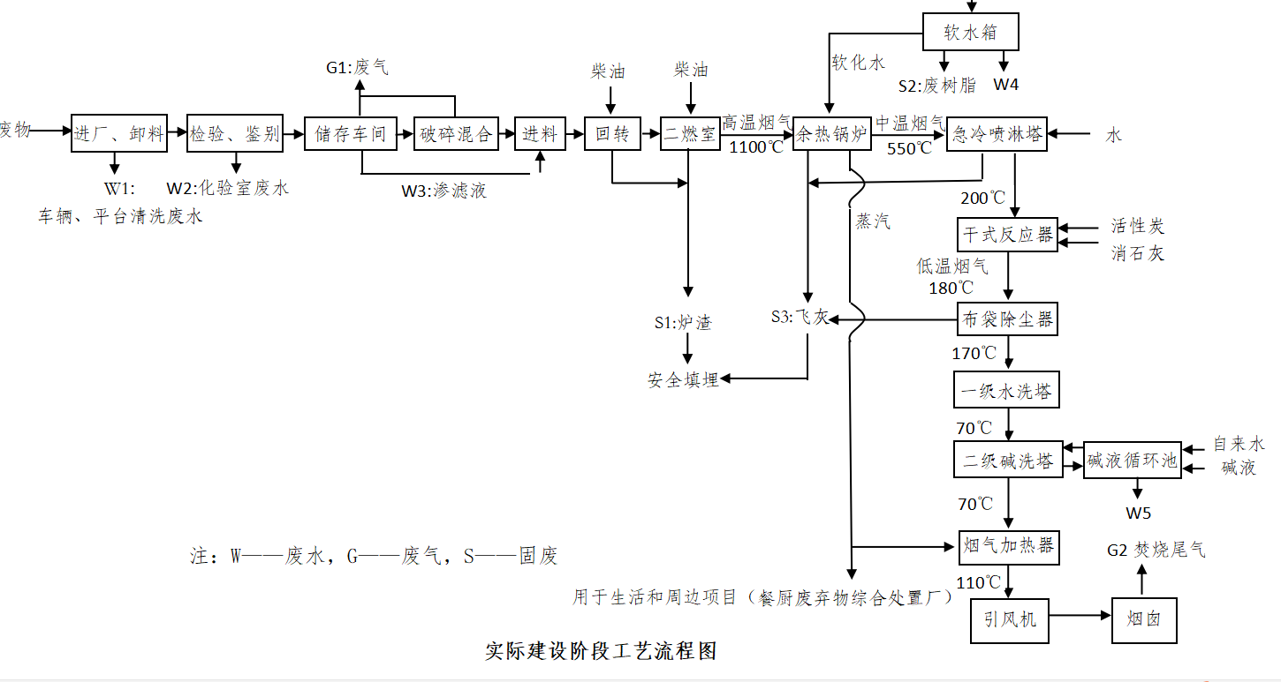

表3 废物组分、特性（详见附件）
废物名称 | 主要组分 | 相应比例（%） | 危害特性 | 形态
炉渣  （熔炼渣） | 六价铬 | 0.39（mg/L） | 腐蚀性 □  毒性   易燃性 □  反应性 □  感染性 □ | 固态   半固态 □  粉末态 □  颗粒态 □  液态 □
炉渣  （熔炼渣） | 汞 | 0.18（ppm） | 腐蚀性 □  毒性   易燃性 □  反应性 □  感染性 □ | 固态   半固态 □  粉末态 □  颗粒态 □  液态 □
炉渣  （熔炼渣） | 铬 | 9.56（ppm） | 腐蚀性 □  毒性   易燃性 □  反应性 □  感染性 □ | 固态   半固态 □  粉末态 □  颗粒态 □  液态 □
炉渣  （熔炼渣） | 硫 | 4487（ppm） | 腐蚀性 □  毒性   易燃性 □  反应性 □  感染性 □ | 固态   半固态 □  粉末态 □  颗粒态 □  液态 □
炉渣  （熔炼渣） | 氯 | 2978（ppm） | 腐蚀性 □  毒性   易燃性 □  反应性 □  感染性 □ | 固态   半固态 □  粉末态 □  颗粒态 □  液态 □
飞灰  （熔炼渣） | 六价铬 | 1.37（mg/L） | 腐蚀性 □  毒性   易燃性 □  反应性 □  感染性 □ | 固态   半固态 □  粉末态 □  颗粒态 □  液态 □
飞灰  （熔炼渣） | 铬 | 10.25（ppm） | 腐蚀性 □  毒性   易燃性 □  反应性 □  感染性 □ | 固态   半固态 □  粉末态 □  颗粒态 □  液态 □
飞灰  （熔炼渣） | 硫 | 3886（ppm） | 腐蚀性 □  毒性   易燃性 □  反应性 □  感染性 □ | 固态   半固态 □  粉末态 □  颗粒态 □  液态 □
飞灰  （熔炼渣） | 氯 | 2977（ppm） | 腐蚀性 □  毒性   易燃性 □  反应性 □  感染性 □ | 固态   半固态 □  粉末态 □  颗粒态 □  液态 □
第二部分：废物包装、运输情况
表1 废物包装情况
序号 | 废物名称 | 包装物（容器）名称 | 材质 | 容积 | 是否有危废标签
1 | 炉渣  （熔炼渣） | 编织袋 | PVC | 1吨 | 是
2 | 飞灰  （熔炼渣） | 编织袋 | PVC | 1吨 | 是

表2 废物运输情况
运输是否符合交管部门运输相关规定（文字描述）
宿迁市宿豫区机关危险品运输服务有限公司（苏交运管许可宿字321311300301号）进行此次危险废物：炉渣（熔炼渣）、飞灰（熔炼渣）的运输工作，运输车辆符合交管部门运输危险废物的规定，每车配备驾驶人员和押运人员，并持有交管部门颁发的执业资格证书。
宿迁市宿豫区机关危险品运输服务有限公司 经营范围：货运：道路普通货物运输、经营性道路危险货物运输（2类1项、2类2项、2类3项、3类、4类1项、4类2项、4类3项、5类1项、5类2项、6类1项、6类2项、8类、9类，危险废物）（剧毒化学品除外）。
运输方式：道路 铁路 □ 水路 □
运输路线文字描述：（写明途经省、市、县（区），附路线图）
运输路线：常州大维环境科技有限公司—县道314—省道342—县道205—沪宜高速—常宜高速—江宜高速—阜溧高速—京沪高速—泰新高速—京台高速—济南绕城高速—京台高速—滨德高速—衡德高速—大广高速—曲港高速—涞曲高速—荣乌高速—京拉线—省道215—科领环保股份有限公司
途径城市：江苏省常州市—江苏省无锡市—江苏省镇江市—江苏省泰州市—江苏省扬州市—江苏省淮安市—江苏省宿迁市—江苏省徐州市—山东省临沂市—山东省泰安市—山东省济南市—河北省沧州市—河北省保定市—山西省大同市—山西省朔州市—内蒙古呼和浩特市—内蒙古鄂尔多斯市

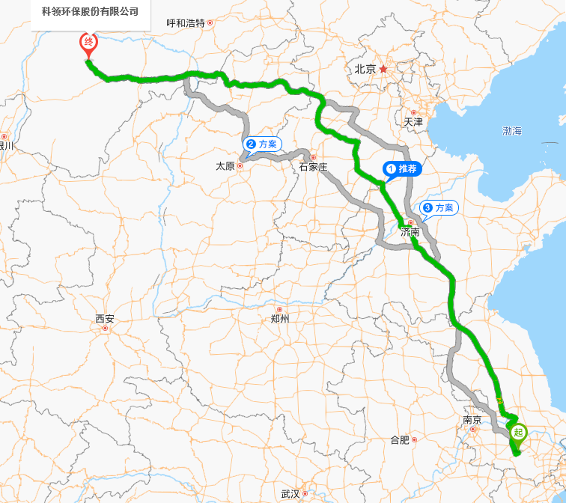

表3 转移的污染防治、安全防护和应急措施
1运输过程中的污染防治措施以及按照要求配备的相应污染防治设备
1.1接卸人员认真核实车辆的三证：危险品车辆许可证、驾驶员驾驶证、押运人员押运证；
1.2将车辆熄火，交出钥匙，离开现场；
1.3接卸人员用木塞将车辆固定；
1.4接卸人员根据车辆荷载进行接卸，不超出荷载量；
1.5使用厢式货车或高栏车，高栏车覆盖两层防雨布，做好避雨措施。

2运输过程中的安全防护措施以及按照要求配备的相应安全防护设备
2.1使用危险品专用运输车，配备有资质的押运人员；
2.2危险品专用运输车配备GPS定位系统；
2.3运输车配备灭火装备和防护用品；
2.4运输过程中避免雨淋；
2.5车辆按照指定的路线进行运输；
2.6提前通知好接收方做好接收准备；
2.7做好转运过程中的计量、台账转移联单和申报等工作；
2.8运输前应检查包装物是否完好，并确认包数，装车后用两层防水布封好；
2.9运输途中若发生泄漏事故、应立即通知公司应急指挥小组，启动应急预案，跟车押运人员迅速查找漏点，切断与水源、土壤连接点，防止污染附近水体和土壤；
2.10使用完好的储存袋收集泄漏的固废物，并将现场清理干净；
2.11向当地的环境保护部门报告（电话区号+12369），同时通知产废方、运输方和接收方。

3运输过程中的应急预案以及按照要求配备的相应应急设备
3.1危险固废转移必须严格办理危险废物交换、转移申请表。采用配置有固体收集等功能的专用运输车进行运输；
3.2使用汽车运输时准备从移出单位出发前，在汽车上需准备完好的编织袋、塑料桶、灭火器、黄沙、医疗急救箱，以备事故时应急救援处理时使用；
3.3起运前公司联系人需及时告知环保部门，建立好运输记录；汽车运输单位、车辆车牌号、司机信息、装载数量；同时告知运输所拉固体废物的物理化学性质和应急处理的方法；
3.4在运输途中运输车辆按照汽车行驶安全规定严格执行，禁止超速，平稳运输。并且在运输过程中要随车押运、全程录像，直至废物运输车辆安全到达目的地；
3.5运输途中如果出现安全交通事故或其他危及环境危险的事故，运输司机必须及时根据危险废物危害性质，临时采取应急措施，并与当地环保部门联系，取得当地环保部门的支持；迅速疏散周围无关人员和周围群众，隔离泄漏污染区，及时拨打119报警，请求消防专业人员救援，同时及时保护好、控制好现场。同时也可以拨打110和120，取得当地安全局、交警队及附近医疗单位的支持；
3.6在发生事故的时候，司机需要及时组织当地人员进行施救，对现场进行妥善处理，使用车上备用的袋和桶转移固体废物，力争将事故造成的环境污染等影响控制在最小范围内，并马上与公司的联系取得联系；
3.7公司的联系人在得到通知后，双方单位马上告知各自的环保部门，采取公共突发事故应急预案；公司的联系人尽最大能力组织施救，确保不发生环境污染事故；
3.8救护人员必须根据泄漏品的性质和毒物解除形式，选择适当的防护用品，加强应急个人安全防护，防止处理过程中发生伤亡、中毒事故。
应急设备：公司配备的随车电话、卫星定位系统、防雨布、固定木塞、编织袋、消防锹、安全帽、呼吸器及口罩、灭火器等；

第三部分 废物处理处置情况
表1 接受单位基本情况
单位名称：科领环保股份有限公司
危废经营许可证编号：1506250028 | 有效期：2020年10月14日至2021年10月14日
核准经营范围：
HW02(271-001-02、271-002-02、271-003-02、271-004-02、271-005-02、272-001-02、272-003-02、272-005-02、275-001-02、275-002-05、275-003-02、275-004-02、275-005-02、275-006-02、276-001-02、276-002-02、276-003-02、276-004-02、276-005-02) HW03（900-002-03）HW04（900-003-04（限废弃的与农药直接接触或含有农药残余物的包装物）、263-002-04、263-003-04、263-007-04、263-008-04、263-010-04、263-011-04、263-012-04）HW05（201-003-05、266-001-05、266-002-05、）HW06（900-402-06（限毒性、易燃性）、900-405-06（限毒性）、900-407-06（限毒性）、900-409-06）HW08（071-001-08、071-002-08、072-001-08、251-002-08、251-003-08、251-004-08、251-006-08、251-010-08、251-011-08、251-012-08、900-199-08、900-200-08、900-210-08、900-213-08、900-214-08、900-215-08、900-217-08、900-218-08、900-220-08、900-221-08、900-249-08）HW11（252-001-11、252-005-11、252-007-11、252-009-11、252-010-11、252-012-11、252-002-11、451-001-11、451-002-11、261-014-11、261-019-11、261-020-11、261-021-11、261-134-11、309-001-11、772-001-11、900-013-11）HW12（264-006-12、264-011-12、264-012-12、900-250-12、900-251-12、900-252-12、900-253-12、900-254-12、900-255-12、900-256-12、900-299-12）HW13（265-103-13、265-104-13、900-015-13、900-451-13）HW17（336-063-17、336-064-17）HW18（772-002-18、772-003-18、772-004-18、772-005-18）HW36（302-001-36、308-001-36、367-001-36、900-030-36、900-031-36、900-032-36）HW39（261-070-39、261-071-39）HW45（261-082-45、261-084-45、261-086-45）HW46（261-087-46、384-005-46、900-037-46）HW48（321-023-48、321-024-48、321-025-48）HW49（900-039-49、900-041-49、900-042-49、900-046-49、900-047-49、900-999-49）HW50（251-016-50、251-017-50、251-018-50、251-019-50、261-151-50、261-152-50、261-153-50、261-154-50、261-155-50、261-156-50、261-157-50、261-158-50、261-159-50、261-160-50、261-161-50、261-162-50、261-163-50、261-164-50、261-165-50、261-166-50、261-167-50、261-168-50、261-169-50、261-170-50、261-171-50、261-172-50、261-173-50、261-174-50、261-175-50、261-176-50、261-177-50、261-178-50、261-179-50、261-180-50、261-181-50、261-182-50、261-183-50、263-013-50、271-006-50、275-009-50、276-006-50、772-007-50、900-049-50）900-000-XX（未列入<国家危险废物名录>的经鉴别属于危险废物，且企业可以接受并安全处置，其危废类别代码按照“90-000-XX”进行分类，XX为危险类别代码，危险废物类别代码仅限本证范围）
以上类别焚烧1.2万吨/年、利用废铁桶300吨/年（2万个/年）、刚性填埋1.5万吨/年、柔性填埋4.7万吨/年

表2 与接收废物相关的处理处置情况
文字描述及工艺流程图
文字描述：
本项目稳定化/固化处理的危废主要有HW36石棉类危废、HW48有色金属冶炼废物及焚烧产生的飞灰，由于该类危废富含重金属及难降解的有机化合物，不满足《危险废物填埋污染控制标准》中直接入场填埋的要求，需要进一步稳定化/固化处理后才能进行填埋。结合二期焚烧产生的飞灰量，综合考虑飞灰及需要稳定化/固化处理的危废量，并按110%的设计裕量，确定处理规模为15t/d。
通过水泥稳定化/固化、石灰（粉煤灰）稳定化/固化，并配加一定量的有机螯合剂、硫脲、硫化钠、硫代硫酸钠、硫酸亚铁等稳定剂，将有害物质转化、结合，并且固定在固化介质中的过程，以增强固化体的稳定性，减少固化体增容率，有效利用填埋场库容。
本项目选用以水泥固化为主，药剂稳定化为辅的综合技术。
（2）工艺流程说明：
①试验：根据废物处理计划，事先从废物暂存库或飞灰储罐抽取将要处理的危险废物试样，根据其化学成分，有害废物性质进行实验室的稳定化/固化试验和浸出试验，以确定固化剂、稳定剂、水的配比，以指导下步的稳定化/固化处理工作。
②废物暂存、给料：飞灰由移动式飞灰罐叉车运送至固化车间，采用螺旋给料机输送至储罐，经计量后送至混合机内，计量信息输送至控制室。将存放在危废暂存库的需固化处理的污泥、冶炼残渣，石绵及不合格固化体用装载机转运至物料输送带送至混合机，混合机进口旁附有称量设备，自动计量废物重量并将其计量信息输送至控制室。
③固化剂、稳定剂贮存、给料：集中控制室（采用PLC控制）根据输入混合机的废物种类、重量和实验室稳定化/固化试验初步确定的固化剂、稳定剂配比，分别向水泥、粉煤灰螺旋输送机和清水、稳定剂溶液计量泵发送计量指令，向混合机定量加入固化剂和稳定剂。
④混合：将进入混合机的废物、固化剂、稳定剂和水充分混合。
⑤卸料、养护：混合均匀后的混合体经混合机下部卸料口卸入吨袋，然后将其转运至固化体养护区养护，在养护过程中，需要洒水养护，洒水频率1次/4小时。
⑥固化养护体检测：养护完成后取样进行浸出毒性检测，满足《危险废物填埋场污染控制标准》中填埋物入场要求的合格品直接运至安全填埋场填埋，不合格品经破碎后进行再处理。
工艺流程图

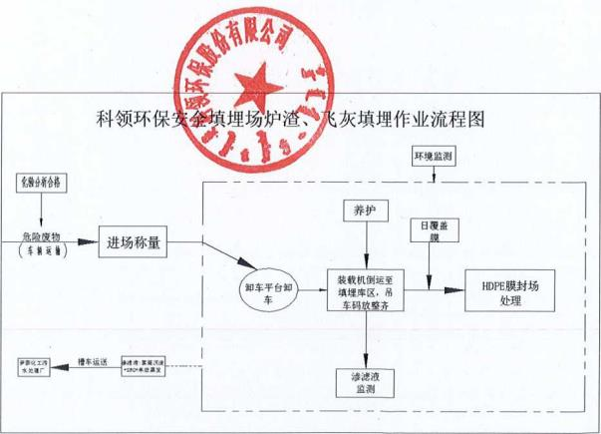

第四部分上年度固体（危险）废物跨省转移情况
日期 | 转移批次 | 转移联单编号 | 废物名称 | 类别代码 | 转移重量（吨） | 运输单位 | 车辆号码 | 接收单位 | 接收日期
合计

注：每种废物请填写合计量
首次申请不需填写

